**Информация к проекту решения по заявлению:**

**1.2. Заявитель: Прокопьев М. В.**

**Земельный участок:**

кадастровый номер **54:35:091002:243;**

местоположение: **Советский район,** ул. Яншина (планшет 14797);

площадь 0,0500 га.

**Зонирование:** зона застройки индивидуальными жилыми домами (Ж-6)

**Заявленные требования:** *в части уменьшения минимального отступа с 3 м до 1,53 м с южной стороны и с 3 м до 1,7 м с северо-западной стороны*

**Обоснование согласно заявлению:** *в связи с тем, что конфигурация земельного участка и наличие охранной зоны объекта электросетевого хозяйства являются неблагоприятными для застройки*

**Планируется: реконструкция индивидуального жилого дома.**

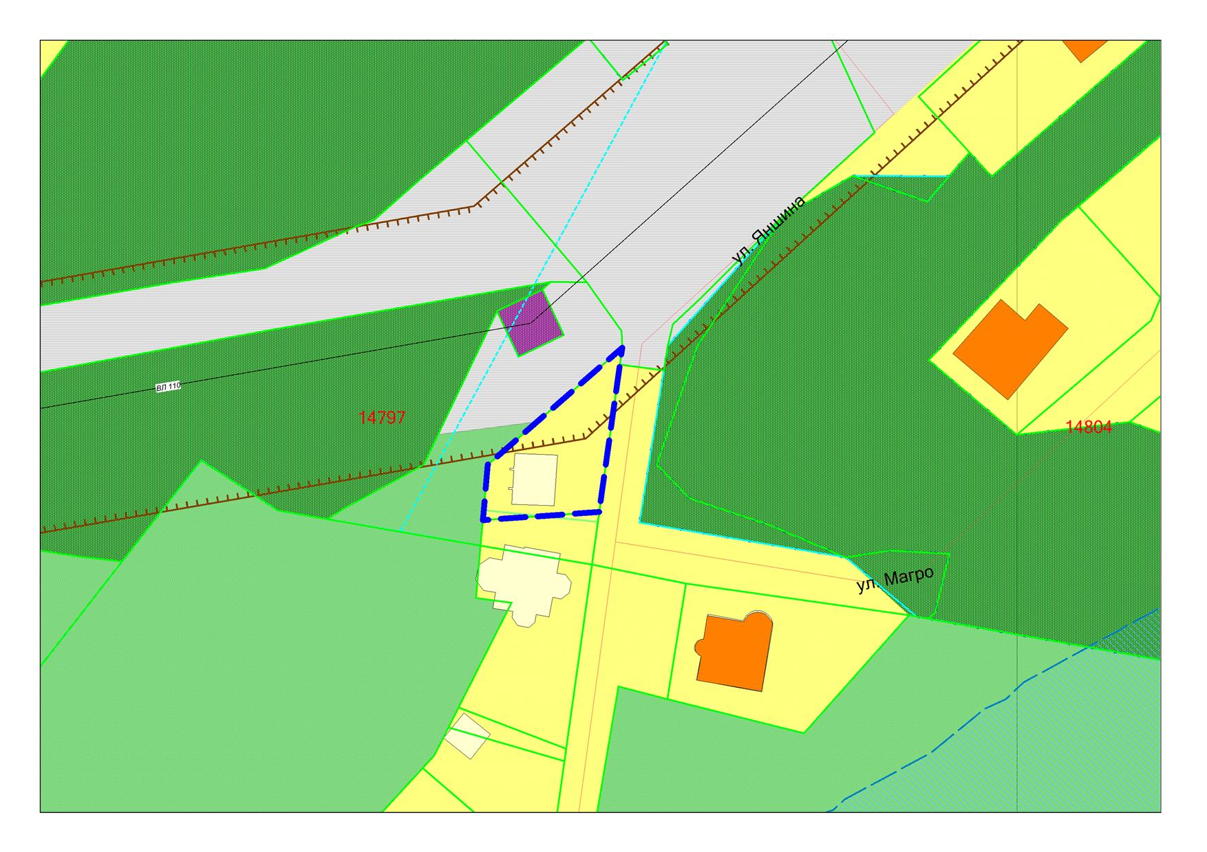

**Ж-6**

***1,53м***

***1,7м***

**54:35:091002:243**